Голынковский поселковый Парк Руднянского района Смоленской области

Дорога вдоль жилого дома № 5 по ул. Мира
ол.

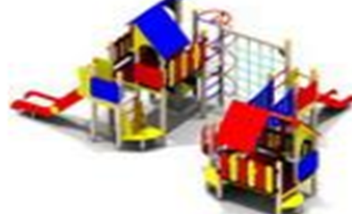

Магазин
ИП Меркуленков
Центральная дорога по ул. Мира

Условные обозначения:
Ограждение периметра - металлическое

Игровое оборудование детской площадки:

- Детский игровой комплекс;
- Карусель;
- Качалка;
- Качели;
- Песочница;
- Турник;
- Теннисный стол.
Внутренняя засыпка игровых зон – мелкий песок, по периметру бортовой камень.

Диван садово-парковый на ж/б ножках

Урна Ж/Б со вставкой

Садово -парковый светильник

Тротуары и дорожки (бортовой камень, брусчатка)

